ПРИЛОЖЕНИЕ 25
К ст. 123 Наставления

ВРЕМЕННАЯ ТИПОВАЯ ПАРОМНАЯ
ПЕРЕПРАВА И ЕЕ КРАТКАЯ ХАРАКТЕРИСТИКА

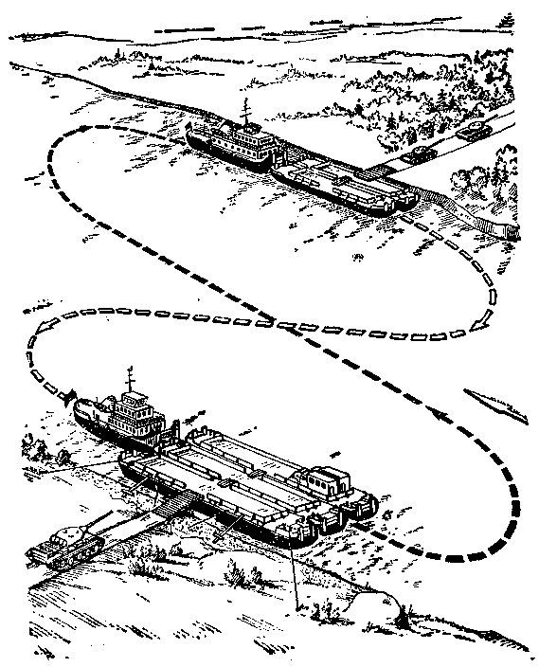

Пропускная способность временной паромной переправы определяется по формуле
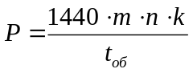
где Р — пропускная способность переправы (ед. вооружения и военной техники/сутки);
- — количество минут в сутках;
m — вместимость парома (ед. вооружения и военной техники);
п — число паромов на переправе;
k — коэффициент, учитывающий задержки в работе переправы, равный 0,7—0,8;
t_{об} — время оборота парома, мин.
Время оборота парома определяется
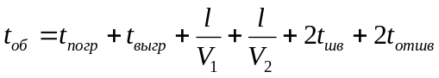,
где l — расстояние между причалами, км;
V₁ — скорость хода парома вверх по течению — 5 — 7 км/ч;
V₂ — скорость хода парома вниз по течению — 8 — 10 км/ч;
т_{шв} (t_{отшв}) — время швартовки (отшвартовки) парома, мин;
t_{погр} (t_{выгр}) — время погрузки (выгрузки) парома, мин.
Время, потребное на обработку паромов:
(в минутах)
Операция | Количество и грузоподъемность  барж-площадок в пароме
Операция | 1X300 т | 2X300 т | 1X600 т | 2X600 т | 1X1000 т | 2X1000 т
Погрузка | 20 | 40 | 40 | 55 | 45 | 60
Выгрузка | 13 | 30 | 30 | 40 | 35 | 45
Швартовка | 3 | 6 | 5 | 8 | 7 | 10
Отшвартовка | 3 | 6 | 5 | 7 | 6 | 10

